|  |
| --- |
| Rapport final |
| UE Programmation Système |
| OUSSENY Irfaane - MAHAZOASY Heritiana Allan –LIAO Zuzhi |

# 

Contenu

I- Sauvegarde et chargement des cartes 2

a)Map_save : 2

# I- Sauvegarde et chargement des cartes

## a)Map_save :

Après les premiers exercices permettant la compréhension du code de mapio.c et la gestion des objets de la map, la première tâche fut de créer les fonctions map_save et map_load, mettant en avant les fonctions write, read et open étudiés en cours.

La première chose à faire a été le protocole de création d’un fichier map : l’ordre des valeurs et le contenu étant à nos soins, nous avions une grande marge de liberté vis-à-vis de la forme finale. Si au tout début cette partie a été légèrement hasardeuse, nous en sommes arrivés à ce protocole-ci :

Map_width|Map_height|nombre d’Objets| [taille_nom_objet|nom|nombre de frames|solidity|is_destructible|iscollectible|is_generator] *nombre d’objets|matrice width*height

Vous trouvez ci-dessus la structure d’un fichier map sans espaces ni les « | » et accolades qui nous permettent ici de vous donner un aperçu lisible du fichier de sortie.

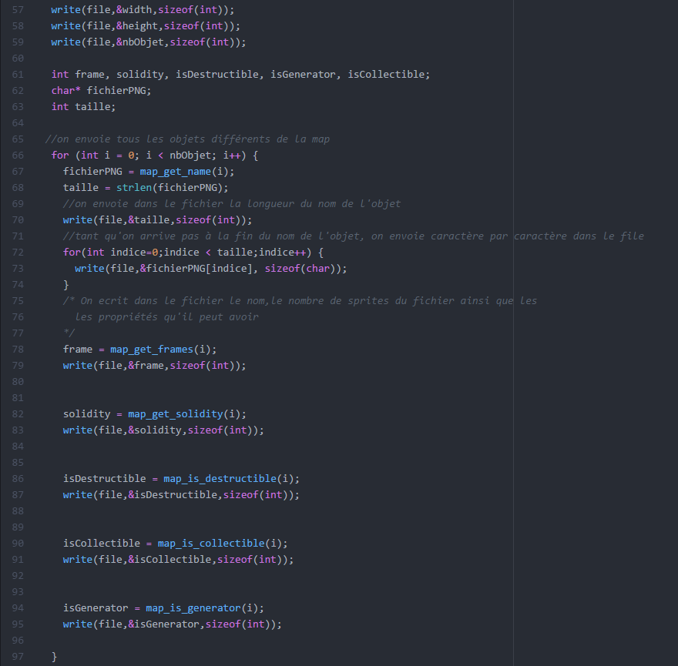

Ce n’est que plus tard que nous nous étions rendu compte du fonctionnement des objets et de la fonction map_get. En effet, nous pensions devoir rajouter pour chaque élément de la matrice ses paramètres ainsi que son nom pour chaque case, ce qui aurait impliqué un nombre assez grand de read et de write à faire lors de la sauvegarde et du chargement. Au final, le fait de savoir qu’il suffit de renvoyer l’index de l’objet dans le tableau nous a fait beaucoup de bien.

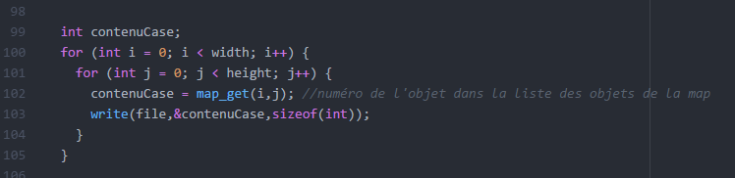

Nous avons notamment beaucoup hésité sur la forme du write et l’écriture d’un entier dans un fichier. En effet, nous ne voulions pas qu’il renvoie un entier en hexadécimal alors nous avions comemncé par créer une variable string temporaire dans lequel nous écrivions l’entier via une fonction fprintf, string ue nous écrivions dans le fichier afin d’être sûr que le fichier récupérerait les bonnes informations. C’est après plusieurs essaies que nous comprirent correctement l’utilisation du sizeof(int) en troisième paramètre et que cela nous aiderait d’ailleurs énormément dans la suite du devoir avec le map_load.